“R o m â n i a D u r a b i l ă” (S I P O C A 6 1 3 )

Analiză
“Determinanți ai antreprenoriatului, inovării și modernizării tehnologice”

RD13 (decembrie 2020 – ianuarie 2021)
Livrabil
luna mai 2021

ACTIVITATEA A9
Elaborarea a minim 50 de barometre de opinie periodice realizate prin
sondarea percepției publice si dezvoltarea unor module pentru analize mixte –
combinații de indicatori hard si indicatori noi
SUBACTIVITATEA A9.2. Elaborarea periodică a unei lucrări narative de prezentare și informare bazată pe materialele de tip flash – news.

Elaborat de: Costin Ciobanu, Expert analiză indicatori subiectivi de tip economic
Data: 31/05/2021
Locul de desfășurare: București
Denumire proiect: “România durabilă” - Dezvoltarea cadrului strategic
și instituțional pentru implementarea
Strategiei Naționale pentru Dezvoltarea Durabilă a României 2030”
Cod proiect: SIPOCA 613

Prin Strategia Națională pentru Dezvoltarea Durabilă a României 2030, România și-a asumat, ca Obiectiv pentru Dezvoltare Durabilă nr. 8, promovarea unei creșteri economice susținute, deschise tuturor și durabile, a ocupării depline și productive a forței de muncă și asigurarea de locuri de muncă decente pentru toți. În cadrul acestui obiectiv, reținem două ținte esențiale pentru 2030 stabilite la nivel guvernamental: 1) promovarea unor politici orientate spre dezvoltare care susțin activitățile productive, crearea locurilor de muncă decente, antreprenoriatul prin startup, creativitatea și inovația, și care încurajează formalizarea și creșterea întreprinderilor micro, mici și mijlocii, inclusiv prin acces la servicii financiare; și 2) atingerea unor niveluri mai ridicate ale productivității prin diversificare, modernizarea tehnologică și inovație, inclusiv prin accent pe sectoarele cu valoare adăugată sporită și utilizarea intensivă a forței de muncă.
Această scurtă analiză caută să aducă un plus de cunoaștere în legătură cu aceste două ținte prin investigarea determinanților antreprenorialului, inovării și modernizării tehnologice. Abordarea aleasă va fi una comparativă, bazată atât pe date obiective, cât și subiective. Din perspectivă obiectivă, vom opera cu date Eurostat, dar și ale Institutului Național de Statistică (INS) și ale Oficiului Național al Registrului Comerțului (ONRC), pentru a surprinde evoluții legate de: investițiile în economie, în funcție de sursa de finanțare; eficiența utilizării resurselor materiale; numărul de firme înființate anual; numărul firmelor inovatoare, situația angajaților acestora, dar și cifra lor de afaceri, în contextul evoluțiilor generale din economie. Sub aspect subiectiv, vom utiliza datele culese în cadrul proiectului “România Durabilă”. Mai exact, vom folosi datele barometrului RD13. Aceste date ne vor permite să surprindem determinanții socio-demografici și economici ai evaluărilor românilor despre antreprenoriat, inovare și modernizare tehnologică, modalitatea în care spiritul antreprenorial are efect asupra acestor opinii, dar și felul în care evaluări generale despre mersul lucrurilor în România și despre impactul COVID-19 influențează evaluările despre antreprenoriat, inovare și modernizare tehnologică.
1. Ce spun datele obiective
Primul aspect asupra căruia ne vom referi este cel legat de proporția investițiilor ca procent din PIB în funcție de tipul/sursa acestora (investiții totale, investiții publice, investiții private și investiții ale gospodăriilor). Datele sunt furnizate de către Eurostat. Ideea din spatele utilizării acestui indicator este că mai multe investiții se traduc într-un plus de dezvoltare, creștere economică și ocupare a forței de muncă.

Figura 1 – Ponderea totală a investițiilor ca procent din PIB
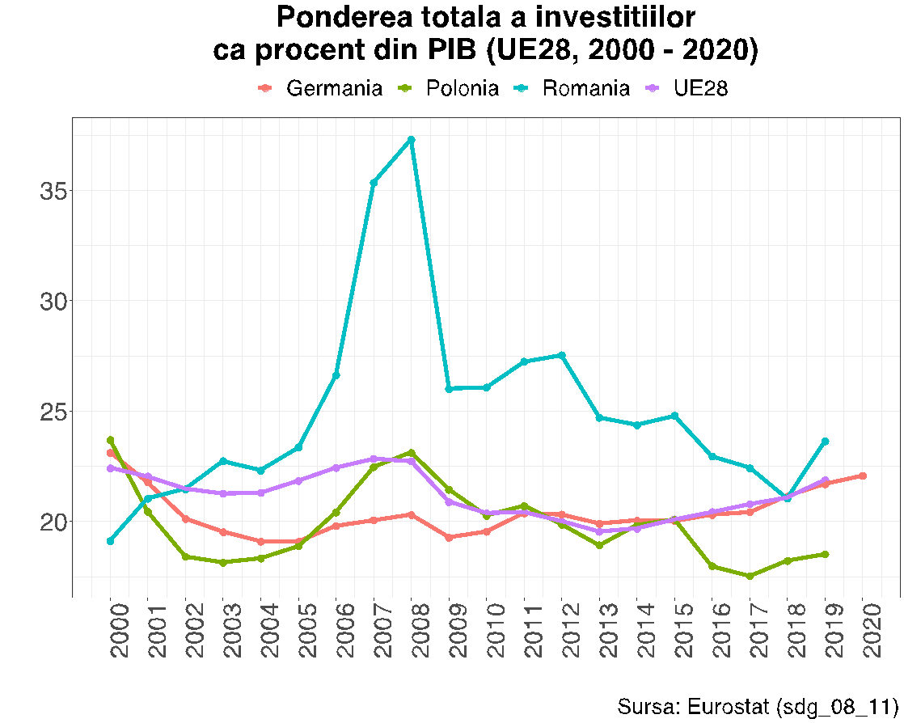
Figura 1 surprinde evoluția, pentru perioada 2000 – 2019, a ponderii totale a investițiilor ca procent din PIB. Pentru România, investițiile totale erau de 19,1% din PIB în 2000, pentru ca la finalul perioadei, în 2019, să fie la 23,6%. Observăm vârful din 2008, de 37,3% din PIB, în contextul bulei speculative care a precedat criza instalată la nivel global în toamna acelui an. După 2008, avem o scădere clară a ponderii investițiilor totale ca procent din PIB. Încă nu există la Eurostat datele disponibile pentru 2020, dar, ținând cont de situația pandemică, putem specula că această tendință a continuat și anul trecut. Investițiile totale din România au fost constant peste cele din UE28 (ca medie), ceea ce este de înțeles ținând cont că România a pornit cu un PIB foarte mic și a avut foarte mult de recuperat în ultimii 20 ani (și încă mai are pentru a asigura convergența reală cu media UE): în 2008, investițiile totale erau de 22,4% din PIB în UE28, iar în 2019 ele reprezentau 21,9% din PIB. După cum se poate observa și în Figura 1, tendința este una de scădere ușoară în ultimele două decade. Tendința de la nivelul Uniunii este reflectată și în evoluția Germaniei, unul dintre motoarele proiectului european: 23,1% din PIB investiții totale în 2000 și 22% în 2020. Polonia, o țară cu care ne comparăm deseori, are o altă dinamică decât cea înregistrată în România: de la 23,7% din PIB în 2000 la 18,5% în 2019, investițiile totale se reduc ca pondere dintr-un PIB care a crescut masiv în ultimii 20 ani.

Figura 2 – Ponderea investițiilor publice ca procent din PIB
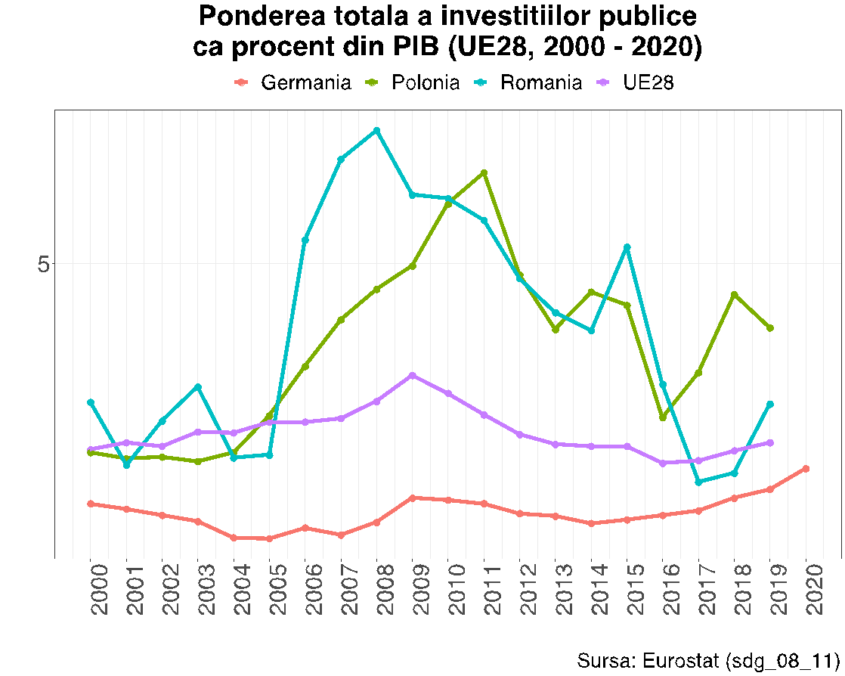
Investițiile totale oferă doar o imagine generală, așa că este bine să intrăm în amănunte și să privim către investițiile publice, din nou ca procent din PIB. Dinamica investițiilor publice din România din ultimii 20 ani este similară celei a investițiilor totale. O creștere accelerată, chiar exponențială, până în punctul de început al crizei economice și financiare mondiale (2008), urmată de o scădere, chiar dacă nu constantă, ci cu puncte de întrerupere a trendului. Astfel, ponderea investițiilor publice în PIB era de 3,5% din PIB în 2000, ea crește la 6,5% în 2008, pentru ca în 2018 să fie 2,7% și 3,4% în 2019, înainte de pandemie. Este de așteptat ca în 2020, anul pandemiei, investițiile publice să fi crescut, ținând cont de intervenția statului în activitățile economice. În UE28, pare că avem o valoare relativ constantă a investițiilor publice ca procent din PIB: 2,9% în 2000 și 3% în 2019. În Germania, investițiile publice erau de 2,3% din PIB în 2000 și 2,7% în 2020 – din nou, o relativă constanță pentru cea mai mare economie a Uniunii. Polonia vede o dinamică a investițiilor publice ca procent din PIB similară cu cea a României, doar că punctul de vârf este nu în 2008, ci în 2011 (6%). De asemenea, după 2016, ponderea investițiilor publice în Polonia începe să crească, de la 3,3% în 2016 la 4,7% în 2018 și la 4,3% în 2019.

Figura 3 – Ponderea investițiilor private ca procent din PIB
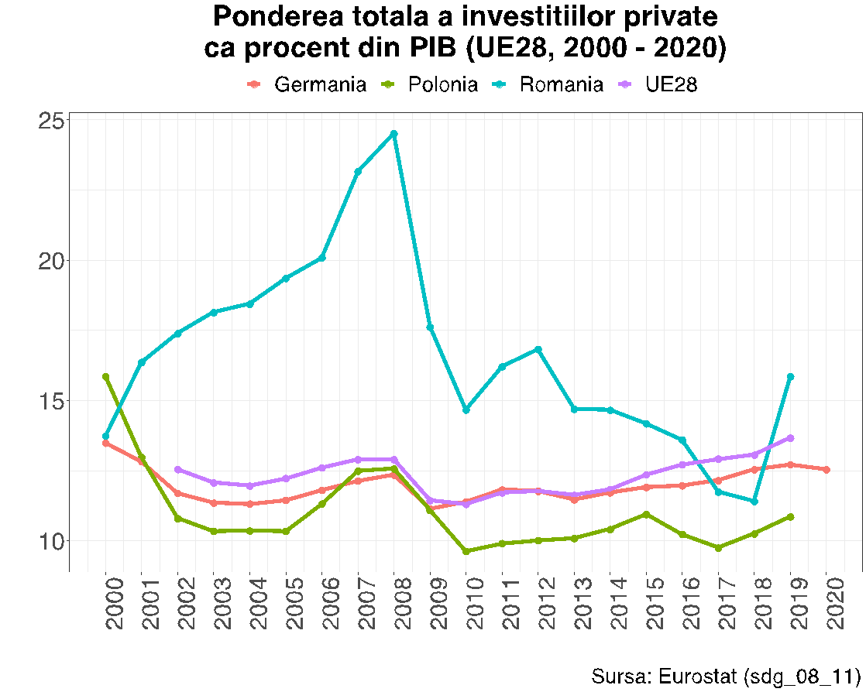
Un alt aspect pe care se ține să-l discutăm este cel legat de ponderea investițiilor private ca pondere din PIB – vezi Figura 3. Pentru țara noastră, dinamica este comparabilă cu cea pentru investițiile totale: creștere până în 2008, de la 13,7% în 2000 la 24,5% în 2008, urmată de o scădere accentuată, până la 11,4% în 2018. În 2019, investițiile private au fost totuși de 15,9% din PIB. Cu aceste ponderi ale investițiilor private, România este, după 2000, constant peste media UE și peste Germania sau Polonia, cu excepția anilor 2017 și 2018. În UE28, Germania și Polonia observăm, dincolo de momentul de început al crizei, evoluții constante, mult mai puțin fluctuante decât în România, probabil o indicație privind caracterul mai puțin speculativ al investițiilor publice din aceste țări și din Uniune în general.

Figura 4 – Ponderea investițiilor gospodăriilor ca procent din PIB
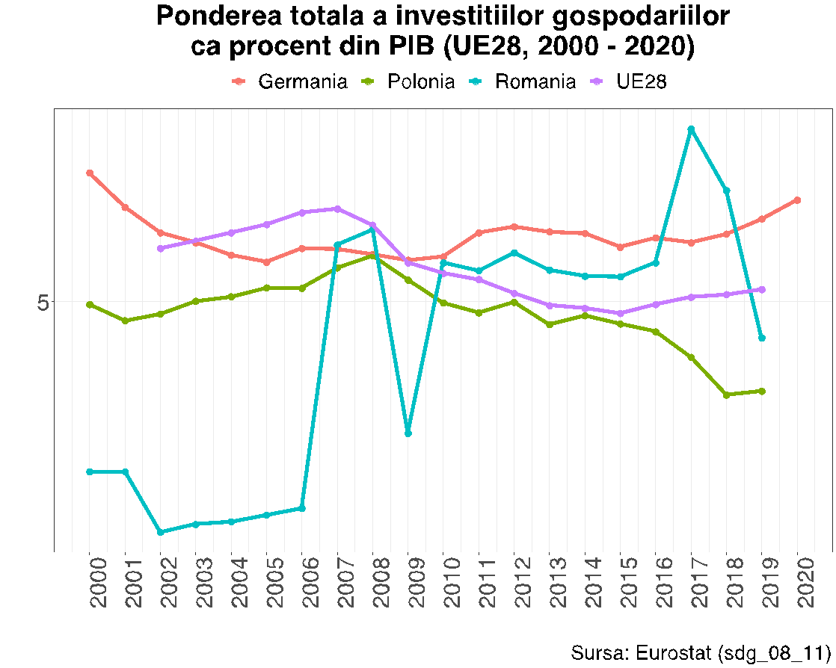
Ultima parte a acestui puzzle se referă la ponderea investițiilor gospodăriilor – Figura 4. Aici, pentru România vedem un proces de convergență și, la un moment dat (în 2017 și 2018), de depășire a Germaniei, Poloniei sau a mediei UE28. Mai exact, în 2000, România era la 1,9% din PIB ca pondere a investițiilor gospodăriilor, pentru ca în 2008 să fie la 6,3%, iar în 2017 la 8,1% și în 2018 la 7%. Valoarea a scăzut la 4,4% din PIB în 2019. În UE28, constatăm o scădere ușoară în ultimele două decenii: 6% în 2002 și 5,2% în 2019. Germania era la 7,3% în 2000 și la 6,8% în 2020, iar Polonia înregistrează o scădere de la 5% în 2000 la 3,4% în 2019.
Un alt indicator relevant de avut în vedere se referă la productivitatea resurselor, calculată ca raport între PIB și consumul de resurse materiale (valoarea totală a materialelor direct utilizate în economie). El arată cât de pe eficientă poate fi o economie, un aspect care incorporează elemente legate de inovare și modernizare tehnologică.
Așa cum se poate observa în Figura 5, România are o problemă semnificativă din perspectiva productivității resurselor. În această Figură, ne uităm la câți Euro sunt produși dintr-un kilogram de resurse, interpretarea fiind că, cu cât rezultă mai mulți euro, cu atât mai productivă este acea economie. Pentru România, începând cu anul 2000, nu vedem o evoluție pozitivă, în sensul creșterii productivității utilizării resurselor. Dimpotrivă, tendința este una de reducere a acestei productivități. În 2000, în România se produceau 0,53 Euro cu un kilogram de resurse, iar în 2019 0,36 Euro. La niciun moment din acești ultimi 20 ani nu a mai fost depășită valoarea din anul 2000. Media UE28 era de 1,66 Euro în anul 2000, iar în 2019 ea crescuse la 2,33. Germania, campionul industrial al Uniunii Europene, se afla la 1,76 Euro în 2000, iar în 2019 era la 2,64. Polonia, o țară cu care ne comparăm adesea, era în anul 2000 sub România la productivitatea utilizării resurselor (0,47 Euro/kg) pentru a ajunge la 0,77 Euro/kg în 2019. Vedem aici dovezi clare că România trebuie să inverseze trendul pe care se află, pentru că el este opus celui înregistrat de alte țări din UE, iar acest lucru se poate face printr-o mai bună integrare a inovării și modernizării tehnologice.
Figura 6 privește același indicator, doar că, de această dată, valoarea din anul 2000 este luată ca termen de referință, iar evoluțiile post-2000 sunt contabilizate ca variație procentuală în raport cu ce s-a întâmplat în anul de referință 2000.
Figura 5 – Productivitatea utilizării resurselor (Euro)
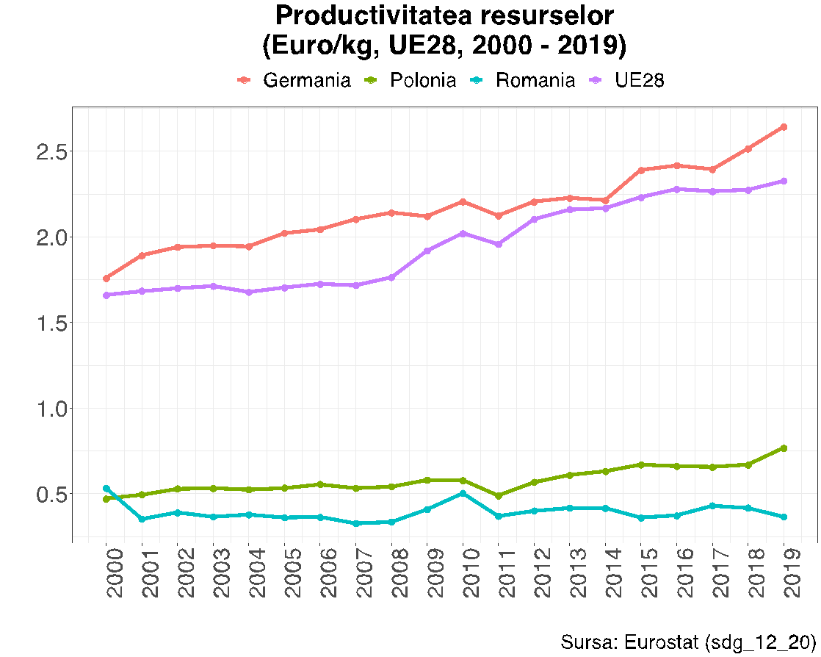
Figura 6 – Productivitatea utilizării resurselor (%)
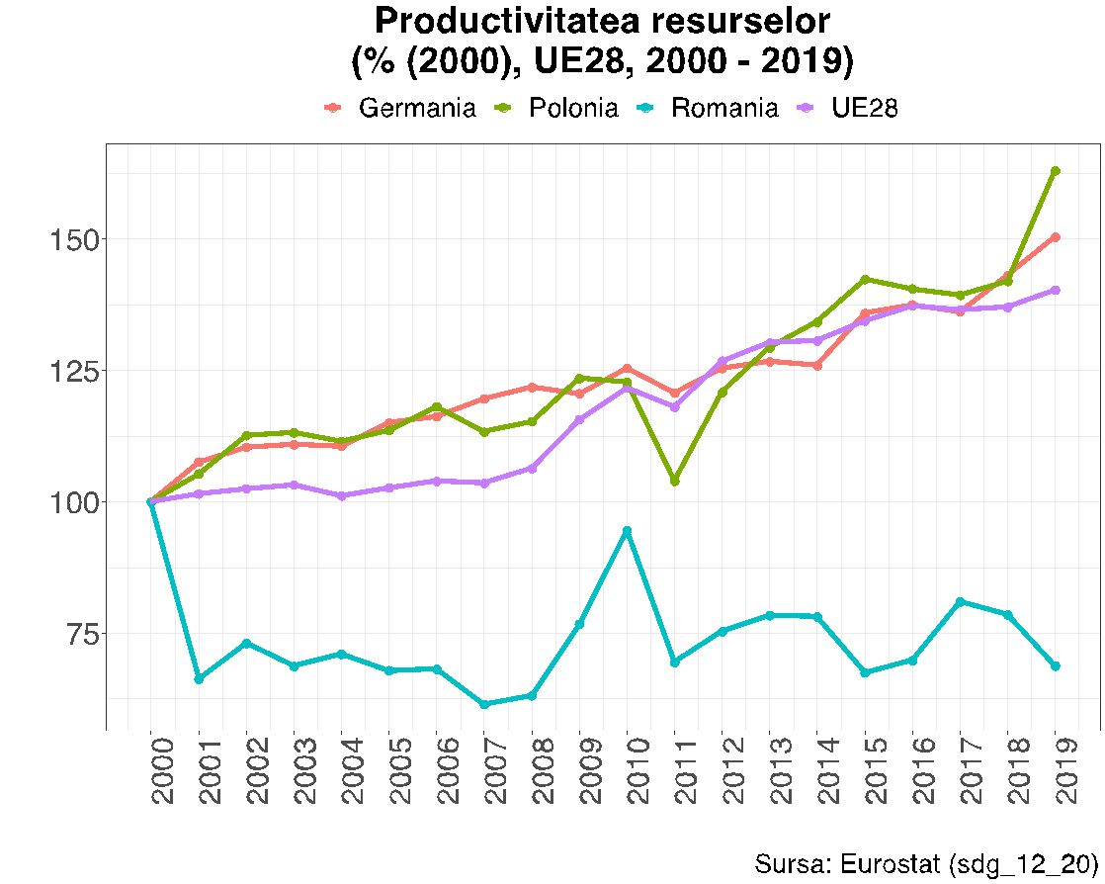
Fără a insista asupra detaliilor, aici se poate observa chiar mai bine divergența. În timp ce, față de anul 2000, UE28, Germania și Polonia își îmbunătățesc productivitatea utilizării resurselor, România are o evoluție oscilantă și chiar merge în direcția opusă. Sunt aici indicii care pot fi avute în vedere de către decidenții guvernamentali.

Figura 7 – Număr de firme înființate anual
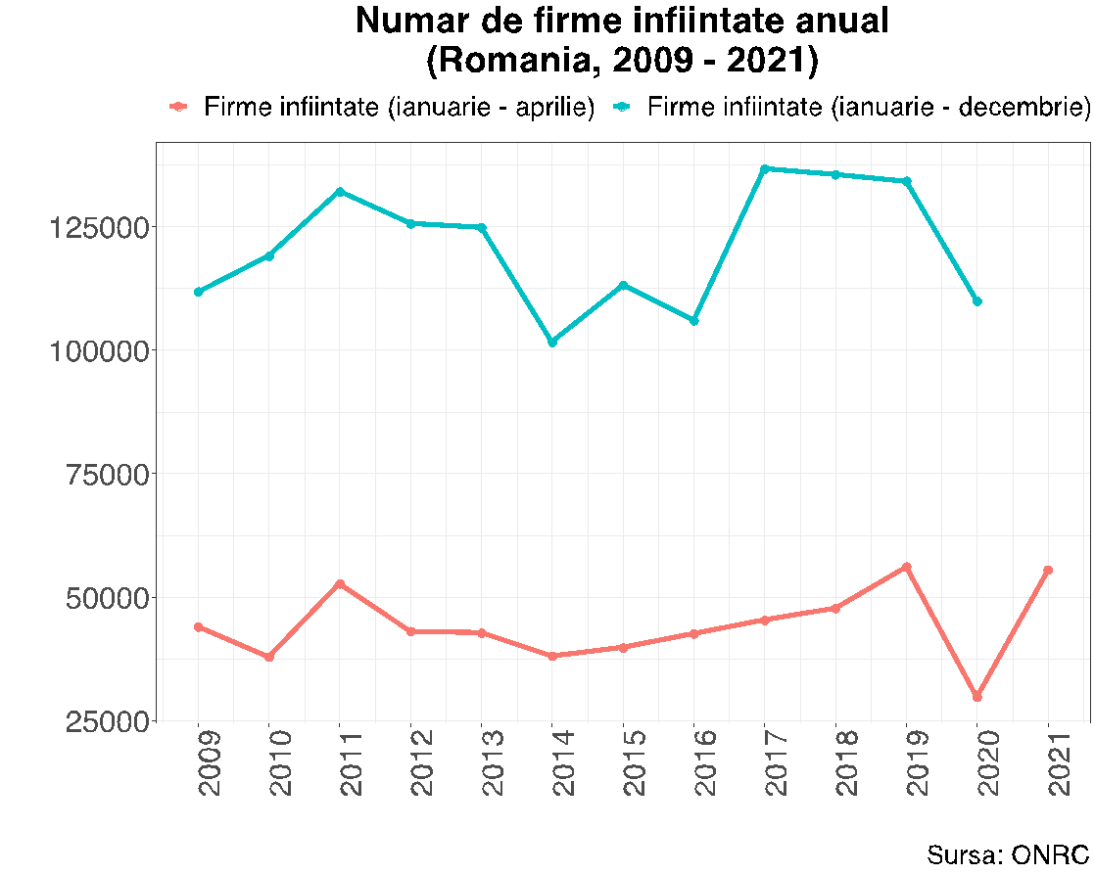

O evaluare a spiritului antreprenorial din România poate fi făcută și prin prisma numărului de firme înființate anual. Pentru aceasta, am utilizat datele de la Oficiul Național al Registrului Comerțului. Ținând cont de datele disponibile și de momentul în care a fost realizată analiza, distingem între două perioade, pentru fiecare an începând cu 2009 (primul pentru care avem date disponibile): ianuarie – aprilie și ianuarie – decembrie. Evoluția poate fi văzută în Figura 7. Atunci când ne referim doar la primele patru luni ale anului, distingem două concluzii importante: 1) în 2010 și 2020, anii măsurilor de austeritate și pandemiei, numărul de firme înființate se reduce consistent; 2) în ciuda acestor puncte de minim, tendința în ultimul deceniu este una de creștere a numărului de firme înființate în fiecare an. Variațiile sunt mai consistente atunci când privim către întregul an; surprinde scăderea numărului de firme nou înființate între 2014 – 2016.
În continuare, vom căuta să oferim o perspectivă despre firmele inovatoare din România, utilizând datele furnizate de către INS.

Figura 8 – Număr de firme inovatoare (România)
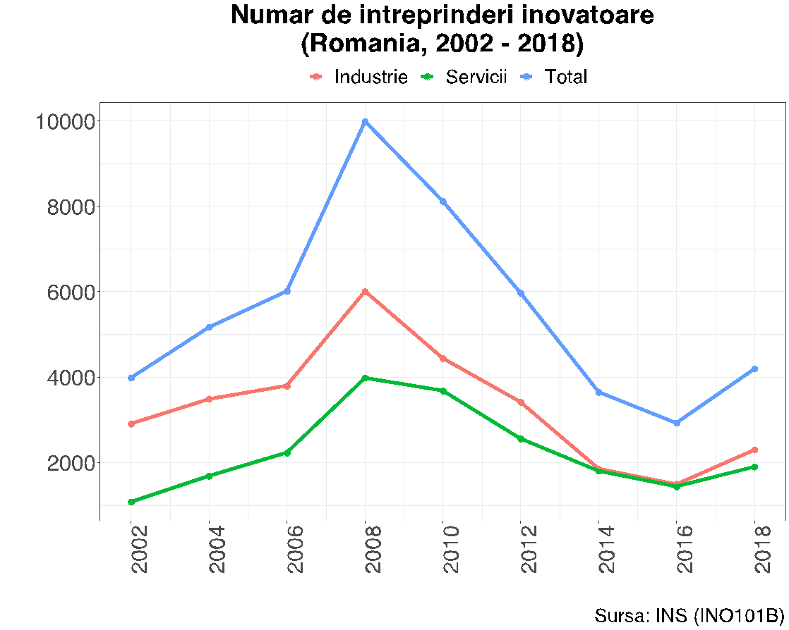
În Figura 8, avem evoluția numărului de firme inovatoare din România pentru perioada 2002 – 2018, distingând între total firme inovatoare și firme din industrie și din servicii. Potrivit INS, “întreprinderi inovatoare sunt întreprinderile care au lansat produse (bunuri sau servicii) noi sau semnificativ îmbunătățite pe piață sau au introdus procese noi sau semnificativ îmbunătățite sau noi metode de organizare sau de marketing. Termenul acoperă toate tipurile de inovatori, inovatori de produs, de proces, de metode de organizare sau de metode de marketing, precum și întreprinderile cu inovații nefinalizate sau abandonate și se referă la întreprinderile active.”
Așa cum se poate vedea, numărul firmelor inovatoare din economie crește evident între 2002 și 2008. Acest lucru este vizibil atât la nivel total, dar și pentru firmele din industrie și din servicii. După 2008, tendința este una contrară: numărul de firme inovatoare scade accelerat, pentru ca în 2016 să fie chiar sub nivelul din 2002. Anul 2018 sugerează o inversare a trendului negativ și rămâne de văzut în ce măsură această evoluție pozitivă va continua în anii post-pandemie.

Figura 9 – Număr mediu de salariați, firme inovatoare (România)
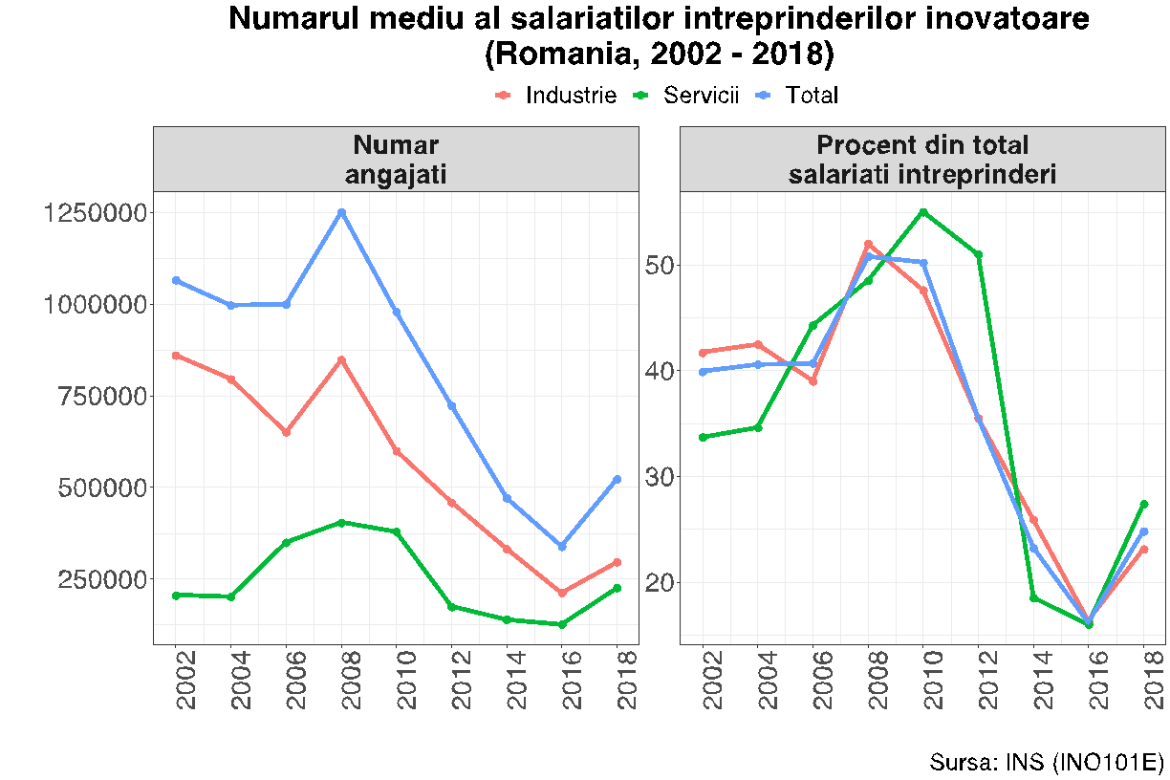
Figura 9 surprinde numărul mediu al salariaților întreprinderilor inovatoare. Tendințele sunt similare celor deja discutate în Figura 8. La nivel total, în 2002 erau ﻿1065222 salariați în astfel de firme; numărul crește până la 1250921 în 2008, pentru ca în 2016 să fie doar 338092 angajați. În 2018, numărul crește totuși la 521928 angajați. Chiar mai interesant este atunci când analizăm ponderea acestor angajați din totalul angajaților din economie. La nivel total, ei erau 39,9% din angajați în 2002, ponderea crește la 50,8% în 2008, pentru a se prăbuși la 16,2% în 2016, iar apoi a reveni la 24,8% în 2018. Observăm aici importante variații, coerente cu transformările masive din economia românească din ultimele două decenii.

Figura 10 – Cifră de afaceri, firme inovatoare (România)

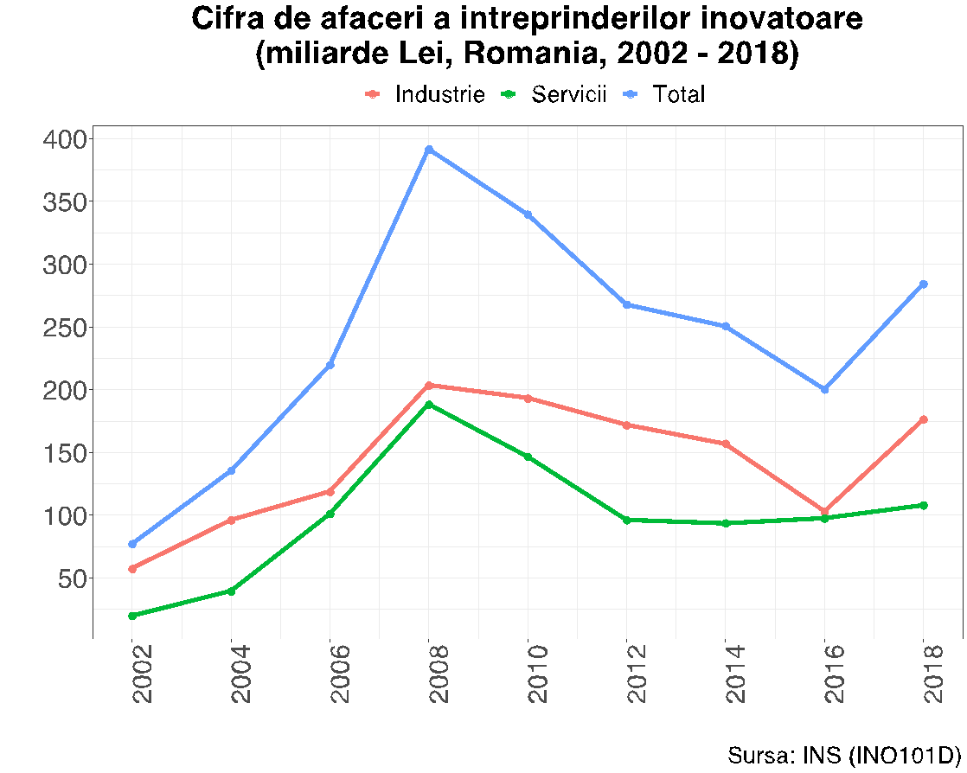
Cifra de afaceri a întreprinderilor inovatoare este prezentată în Figura 10. Ea exemplifică o tendință similară celei din Figurile 8 și 9: creștere importantă între 2002 și 2008, urmată de o scădere consistentă până în 2016, pentru ca 2018 să indice o schimbare a trendului, care rămâne să fie confirmată în anii următori. Concluzia generală este că România are nevoie de mult mai multe firme inovatoare, mai ales că potențialul există, după cum se poate observa privind la anul 2008, cel al izbucnirii crizei economice și financiare. România trebuie să își propună să revină la acel nivel și chiar să-l depășească.

2. Ce spun datele subiective
Dincolo de datele obiective discutate până acum, este important să analizăm felul în care românii se raportează la antreprenoriat, inovare și modernizare tehnologică. Vom face în continuare acest lucru pe baza datelor de opinie publică colectate în cadrul sondajului “România Durabilă” (barometru de opinie publică RD13).

Figura 11 – Evaluările românilor privind antreprenoriatul, inovarea și modernizarea tehnologică (sondaj de opinie RD13)
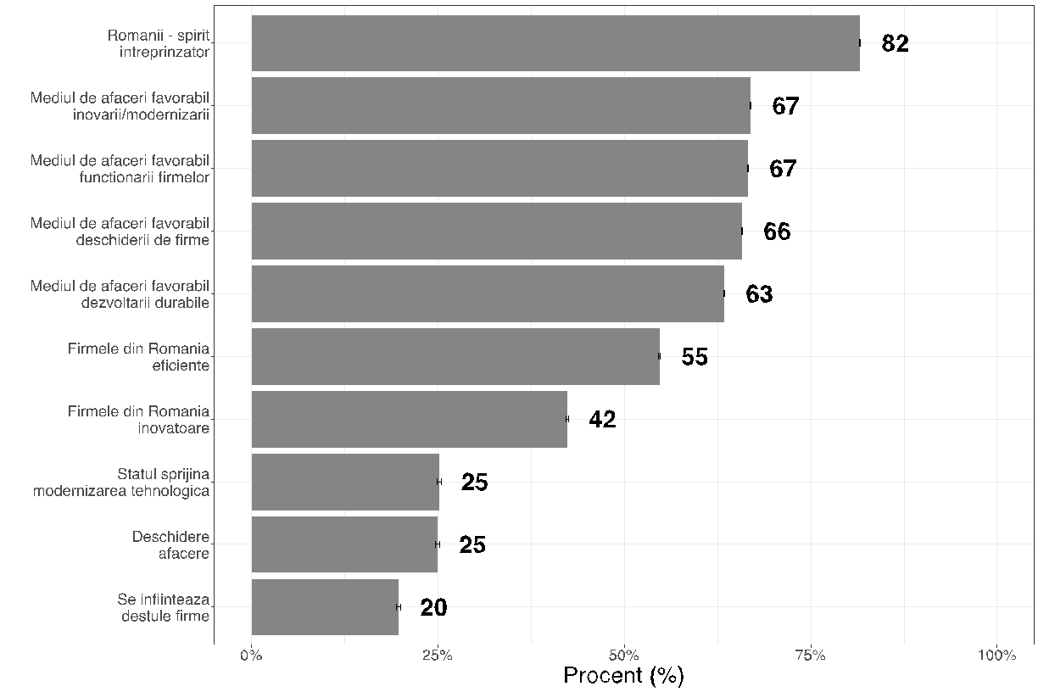
Rezultatele evaluărilor pot fi observate în Figura 11. În primul rând, putem vedea că românii au o părere foarte bună despre apetența lor către antreprenoriat: 82% afirmă că românii au spirit întreprinzător. Cu toate acestea, în Indexul Global al Antreprenoriatului (GEI) 2019, România este pe locul 46, cu un scor de 38,2, față de 83,6 cât are primul loc, Statele Unite ale Americii. Metodologia GEI se bazează pe date despre atitudinile antreprenoriale, abilitățile și aspirațiile populației și apoi le analizează în raport cu infrastructura socială și economică (aceasta include aspecte precum conectivitatea broadband și conexiunile de transport către piețele externe). În 2019, ne clasam pe locul 23 în UE la acest capitol, în fața Greciei (48), Ungariei (50), Croației (54) și Bulgariei (69). Potrivit unei anchete a CEO World, în clasamentul țărilor cele mai prietenoase pentru start-ups, România era în 2021 pe locul 30, fiind trasă în jos de investiția în capitalul uman și de dinamica deciziilor de politică publică. Ținând cont de soliditatea ecosistemului său de start-ups, România era pe locul 45 în lume, conform StartUpBlink Ecosystem Report 2020.
67% dintre români consideră că mediul de afaceri este favorabil inovării și modernizării tehnologice. Putem contrasta această opinie cu situația investițiilor private în economie, așa cum poate fi ea observată în Figura 3. Ele au crescut până în 2008, de la 13,7% din PIB în 2000 la 24,5% din PIB în 2008, urmând apoi o scădere accentuată, până la 11,4% în 2018. În 2019, investițiile private au fost totuși de 15,9% din PIB. În ciuda unei reduceri importante a ponderii investițiilor private, două treimi dintre români cred că mediul de afaceri este favorabil inovării și modernizării. Realitatea factuală ridică semne de întrebare asupra acestei opinii, dacă este să privim către datele furnizate de către Institutul Național de Statistică: după 2008, numărul firmelor inovatoare s-a redus consistent, la fel și numărul de salariați angajați în aceste firme și ponderea acestor salariați din totalul angajaților din economie. În plus, și cifra de afaceri a acestei categorii de firme s-a redus considerabil după 2008. Așa cum discutam, în 2018 s-au văzut tendințe de îmbunătățire, dar rămâne ca ele să fie confirmate după ameliorarea situației pandemice.
Românii sunt la fel de optimiști în ceea ce privește funcționarea mediului de afaceri în favoarea firmelor. Astfel, conform Figurii 11, 67% spun că mediul de afaceri este favorabil funcționării firmelor, iar 66% afirmă că mediul de afaceri românesc este favorabil deschiderii de noi firme. Pe baza datelor ONRC (Figura 7), avem o stagnare a numărului de firme înființate anual. În 2020, anul pandemiei, numărul de firme nou înființate a fost sub cel din 2015, dar, dacă este să dăm la o parte acest an, evoluțiile din 2017 – 2019 nu sunt decât puțin peste cele din 2011. Cel puțin prin prisma acestui indicator, nu avem confirmarea că situația mediului de afaceri ar fi una favorabilă noilor firme.
55% dintre români cred că firmele din țara noastră sunt eficiente. Această opinie trebuie pusă în contextul mai larg al productivității resurselor pentru România. Așa cum am discutat despre evoluțiile prezente în Figurile 5-6, țara noastră nu se caracterizează printr-o utilizare eficientă a resurselor: din contră, în ultimii 20 ani, eficiența în România a scăzut, în timp ce în UE28, Germania sau Polonia, productivitatea a crescut.
Cât despre situația firmelor inovatoare, 42% dintre respondenți sunt de părere că firmele din țara noastră au această caracteristică. Totuși, așa cum discutam despre Figurile 8 – 10, după 2008 avem tot mai puține firme inovatoare, tot mai puțin angajați în firmele considerate inovatoare, iar cifra de afaceri a acestor firme se reduce consistent. Există deci o lipsă de aliniere între datele obiective și cele subiective pe această temă.
Românii sunt critici față de felul în care statul sprijină modernizarea tehnologică: doar un sfert dintre ei, 25%, împărtășesc această opinie. De asemenea, deși românii cred despre ei că au spirit întreprinzător, doar 25% afirmă că vor să-și deschidă o afacere. În plus, doar 20% dintre români spun că se deschid suficiente firme, ceea este coerent cu ce aflăm din Figura 7, potrivit căreia avem o stagnare și chiar o scădere a numărului de firme înființate anual.
Dincolo de aceste aspecte descriptive, ce stă oare în spatele acestor evaluări? Cu ajutorul modelelor econometrice, vom răspunde acestei întrebări în ultima parte a analizei.
Tabelul 1 se uită la determinanții socio-demografici ai evaluărilor despre antreprenoriat, inovare și modernizare tehnologică. În ceea ce privește acordul cu afirmația că se înființează destule firme în România (modelul 1), tinerii sunt mai puțin probabil să creadă acest lucru, la fel și cei cu educație superioară (-10%), casnicele (-29%) și șomerii (-30%), precum și cei din ruralul mic (-19%). În ceea ce privește acordul cu afirmația că firmele din România sunt inovatoare (modelul 2), observăm că șomerii (29%) și studenții (29%) sunt mai probabil să creadă acest lucru, față de cei din regiunea Vest, cu o probabilitate mai mică de 25% de a crede că firmele românești sunt inovatoare. În ceea ce privește acordul cu afirmația că firmele din România sunt eficiente (modelul 3), se vede că femeile sunt mai probabil să creadă acest lucru (7%), față de cei fără familii în străinătate (-8%). În ceea ce privește acordul cu afirmația că românii sunt întreprinzători (modelul 4), cei cu educație primară sunt mai puțin probabil să susțină acest lucru (-10%), la fel și cei fără membri ai familiei în străinătate (-10%). Pe de altă parte, șomerii și casnicele au o probabilitate cu 21% mai mare să creadă acest lucru. Tinerii sunt mai puțin probabil să afirme că mediul de afaceri este favorabil dezvoltării durabile (modelul 5), la fel și cei fără familii în străinătate (-9%). Similar, tinerii au o probabilitate mai mică de a susține că mediul de afaceri este favorabil deschiderii de firme (modelul 6), alături de șomeri (-25%); pe de altă parte, cei cu educație primară sunt cu 11% mai probabil să fie de acord cu afirmația. Tinerii sunt, din nou, mai puțin probabil să creadă că mediul de afaceri este favorabil funcționării firmelor (modelul 7), la fel și cei fără familii în străinătate (-14%) și cei cu educație primară (-10%). Tinerii și șomerii (-25%) sunt mai puțin probabil să spună că mediul de afaceri este favorabil inovării și modernizării tehnologice (modelul 8). Cei mai tineri sunt, încă o dată, mai puțin probabil să creadă că statul sprijină modernizarea tehnologică, în timp ce șomerii (25%) și pensionarii (26%) susțin contrariul – modelul 9. În fine, potrivit modelului 10, cei cu un nivel bun de trai sunt mai probabil să afirme că vor să-și deschidă o afacere (13%), spre deosebire de cei tineri și cei fără familii în străinătate (-8%).
În continuare, în Tabelul 2, vom investiga dacă evaluarea generală privind direcția în care se îndreaptă țara (bună vs. greșită) influențează evaluările privind antreprenoriatul, inovarea și modernizarea tehnologică. A crede că România se îndreaptă într-o direcție bună este asociat cu: o probabilitate cu 15% mai mare de a spune că firmele din România sunt inovatoare (modelul 2); o probabilitate cu 9% mai mare de a afirma că firmele din România sunt eficiente (modelul 3); o probabilitate cu 18% mai mare de a afirma că mediul de afaceri din țară este favorabil dezvoltării durabile (modelul 5); o probabilitate cu 15% mai mare de a afirma că mediul de afaceri este favorabil deschiderii de noi firme (modelul 6); o probabilitate cu 10% mai mare de a afirma că mediul de afaceri este favorabil inovării și modernizării tehnologice (modelul 8); și o probabilitate cu 17% mai mare de a spune că statul sprijină modernizarea tehnologică. Aceste rezultate par a indica faptul că evaluările sectoriale despre antreprenoriat, inovare și modernizare tehnologică sunt efectul unor opinii mai generale despre mersul lucrurilor în România, care sunt deci influente în formarea unor opinii despre teme punctuale precum cea pe care o analizăm.
Tabelul 1 – Determinanți socio-demografici ai evaluărilor despre antreprenoriat, inovare și modernizare tehnologică (sondaj de opinie RD13)
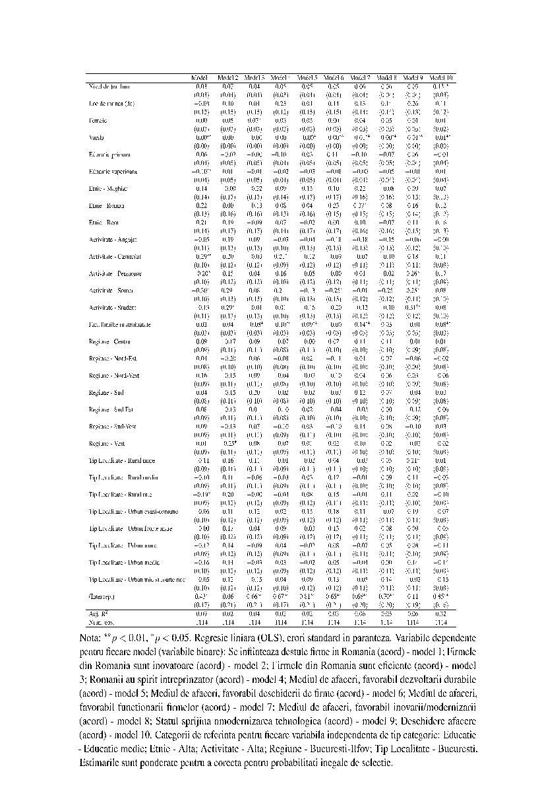

Tabelul 2 - Determinanți ai evaluărilor despre antreprenoriat, inovare și modernizare tehnologică, direcția bună (sondaj de opinie RD13)

Tabelul 3 - Determinanți ai evaluărilor despre antreprenoriat, inovare și modernizare tehnologică, impact semnificativ COVID-19 (sondaj de opinie RD13)
Dincolo de evaluările generale, un alt aspect de avut în vedere este felul în care evaluările despre COVID-19 colorează percepțiile despre antreprenoriat. Am analizat acest aspect, iar rezultatele sunt disponibile în Tabelul 3. Cei care raportează un impact semnificativ al COVID-19 asupra locului de muncă sau afacerii sunt în următoarea situație: sunt cu 14% mai puțin probabil să afirme că mediul de afaceri din România este favorabil dezvoltării durabile (modelul 5); au o probabilitate cu 13% mai mică de a spune că mediul de afaceri din România este favorabil funcționării firmelor (modelul 7); sunt cu 14% mai puțin probabil să susțină că statul sprijină modernizarea tehnologică (modelul 9); și, în același timp, sunt cu 16% mai probabil să afirme că se gândesc să-și deschidă o firmă (modelul 10). Dincolo de evaluarea generală privind direcția țării pe care am analizat-o în Tabelul 2, avem aici confirmarea că situația pandemică și schimbarea de context generată de aceasta își pun amprenta asupra felului în care românii se raportează la mediul de afaceri și la antreprenoriat.

Tabelul 4 - Determinanți ai evaluărilor despre antreprenoriat, inovare și modernizare tehnologică, deschidere firmă (sondaj de opinie RD13)
În final, am analizat dacă apetența pentru antreprenoriat, operaționalizată prin dorința de a deschide o firmă, are un impact semnificativ asupra evaluărilor privind antreprenoriatul. Rezultatele sunt disponibile în Tabelul 4. De aici distingem următoarele concluzii: cei care se gândesc să-și deschidă o afacere sunt cu 14% mai probabil să spună că firmele din România sunt inovatoare (modelul 2) și cu 11% mai probabil să afirme că ele sunt eficiente (modelul 3); tot ei sunt cu 13% mai probabil să spună că statul sprijină modernizarea tehnologică (modelul 9). Un anumit optimism economic, transpus în ideea de a face un pas către antreprenoriat, influențează pozitiv evaluările despre firmele din România și despre implicarea statului în susținerea acestora.

Scurte concluzii
În urma analizei, putem distinge două tipuri de concluzii despre situația antreprenoriatului, inovării și modernizării tehnologice din România.
Sub aspect obiectiv, observăm, în ultimii ani, evoluții care nu sunt în măsură să ne dea încredere: scăderea volumului investițiilor publice și private ca procent din PIB; o scădere semnificativă a eficienței utilizării resurselor care contrastează cu ce se întâmplă la nivel european și în alte state ale Uniunii; o plafonare și chiar o scădere a numărului de firme care se înființează anual; o scădere a numărului de firme inovatoare, a numărului de angajați în aceste firme și a cifrei lor de afaceri. Reiese de aici nevoia de a interveni și a încerca corectarea unor tendințe care nu sunt încurajatoare pentru situația antreprenoriatului din România.
Sub aspect obiectiv, românii tind să aibă evaluări despre antreprenoriat, inovare și modernizare tehnologică care sunt mai optimiste decât datele obiective. Din punct de vedere socio-demografic, tinerii par a fi mai puțin optimiști. Aceste evaluări despre antreprenoriat sunt parțial influențate de percepția generală despre cum merg lucrurile în România și de opinia privind impactul pandemiei de COVID-19 la nivel personal.

Sondaj de opinie reprezentativ pentru populația adultă neinstituționalizată a României, realizat pe un eșantion de 1,131 persoane, în perioada 30 decembrie 2020 – 20 ianuarie 2021. Eșantion stratificat bistadial cu selecție probabilistică a persoanelor. Datele au fost culese prin interviuri telefonice (CATI). Eroarea maximă de eșantionare, la un nivel de 95%, este de ± 3,1%. S-a realizat ponderarea proporțională iterativă (Raking/Rim) a datelor pentru corectarea probabilităților inegale de selecție și pentru ajustarea ratelor neuniforme de non-răspuns. Criteriile de ponderare: sex, vârstă, educație, etnie, ocupație, regiune și mărimea localității.
https://ec.europa.eu/eurostat/databrowser/view/sdg_08_11/default/table?lang=en (Accesat: 31/05/2021).
https://ec.europa.eu/eurostat/databrowser/view/sdg_12_20/default/table?lang=en (Accesat: 31/05/2021).
https://www.onrc.ro/index.php/ro/statistici (Accesat: 31/05/2021).
https://thegedi.org/global-entrepreneurship-and-development-index/ (Accesat: 31/05/2021).
https://ceoworld.biz/2021/04/26/most-startup-friendly-countries-in-the-world-2021/ Accesat: 31/05/2021).
https://www.startupblink.com/startups/romania Accesat: 31/05/2021).

